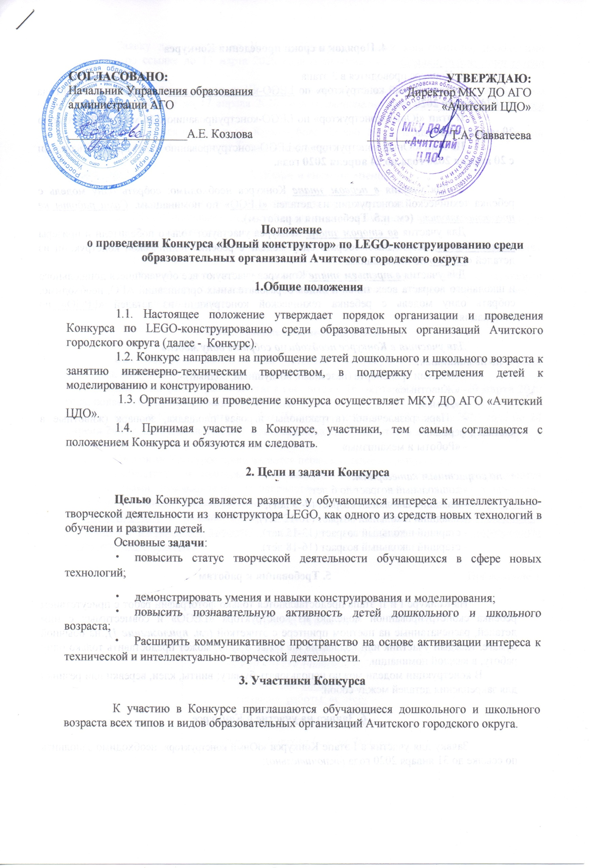

**4. Порядок и сроки проведения Конкурса**

1. Конкурс проводится в 3 этапа:

**I этап** «Юный конструктор» по LEGO-конструированию с **03 февраля 2020** года по **07февраля 2020** года;

**II этап** «Юный конструктор» по LEGO-конструированию с **16 марта 2020** года по **20 марта 2020** года;

**III этап** «Юный конструктор» по LEGO-конструированию будет проходить онлайн **с 20 апреля 2020 года по 24 апреля 2020 года.**

2. Для участия ***в первом этапе*** Конкурса необходимо: собрать одну модель с ребенка технической конструкции из деталей «LEGO» по номинациям*. Сами работы не предоставляются*. **(см. п.5. Требования к работам).**

Для участия ***во втором этапе*** Конкурса участвуют только победители и призеры ***первого этапа***, необходимо: собрать одну модель с ребенка технической конструкции из деталей «LEGO» по номинациям.

Для участия ***в третьем этапе*** Конкурса участвуют все обучающиеся дошкольного и школьного возраста всех типов и видов образовательных организаций АГО, необходимо: собрать одну модель с ребенка технической конструкции из деталей «LEGO» по номинациям.

***Для участия в Конкурсе необходимо собрать одну модель***

* ***по номинациям:***

- «Модели транспорта (наземный, воздушный, водный)»;

- «Животные»;

- «Дома»;

- «Парк развлечений (аттракционы, игровая площадка, зоопарк (животные в клетках), ферма»;

- «Роботы и механизмы».

* ***по возрастным категориям:***

- дошкольный возраст до 6 лет;

- младший школьный возраст (7- 9 лет);

- младший школьный возраст (10-12 лет);

- старший школьный возраст (13-15 лет);

- старший школьный возраст (16-18 лет).

**5. Требования к работам**

На Конкурс I и II этапа предоставляются только фотографии работ с присутствием ребенка сконструированной моделью из конструктора «LEGO» и совместимых с ним деталей, распечатанные на цветном принтере с этикеткой ***(см. приложение 1)***, на обычной бумаге. Каждый участник или коллектив *(не более 8 чел.)* может предоставить только одну работу в каждой номинации.

В конструкции модели можно использовать бумагу; винты, клеи, веревки или резинки для закрепления деталей между собой.

**6. Заявка на участие в Конкурсе**

Заявку для участия в I этапе Конкурса «Юный конструктор», необходимо заполнить по ссылке до 31 января 2020 года *(включительно):* <https://forms.gle/2EQXLJt5w41rjFL67>

Заявку для участия во II этапе Конкурса «Юный конструктор», необходимо заполнить по ссылке до 13 марта 2020 года (*включительно*); ***Ссылка будет отправлена повторно 2 марта.*** ( <https://forms.gle/LQF1QQa5BjRDUgwJ8> **)**

Заявку для участия в III этапе Конкурса «Юный конструктор», необходимо заполнить по ссылке до 17 апреля 2020 года (*включительно*); ***Ссылка будет отправлена повторно 6 апреля.*** (<https://forms.gle/SoNbzTHNyZY2cz8L7> )

По вопросам обращаться по адресу ул. Кривозубова, 6, каб. № 12, тел. 7-12-29, ответственный педагог-организатор – *Стахеева Татьяна Андреевна.*

**7. Жюри и система оценок**

1. Состав жюри определяется организатором Конкурса.
2. Жюри оценивает отдельно каждый этап Конкурса «Юный конструктор» по LEGO-конструированию.
3. Жюри оценивает Конкурс по возрастным категориям и по номинациям отдельно.
4. Жюри определяет победителей Конкурса, руководствуясь следующими критериями: техническая сложность, оригинальность, модель по образцу, модель по своему замыслу, модель по инструкции.

**8. Подведение итогов и награждение**

Выставка фото - работ **I этапа** состоится с **03 февраля 2020** года по **07 февраля 2020** года, подведение итогов **07 февраля 2020** года.

Выставка фото – работ **II этапа** состоится с **16 марта 2020** года по **20 марта 2020** года, подведение итогов **20 марта 2020** года.

Онлайн Конкурс фото – работ **III этапа** состоится с **20 апреля 2020** года по **24 апреля 2020** года, будет проходить голосование, подведение итогов **24 апреля 2020** года.

По итогам Конкурса присуждаются первые, вторые и третьи места.

Победители и призеры награждаются дипломами, участники награждаются свидетельствами. Руководители благодарностями за подготовку победителей и призеров. Положение и список победителей можно будет скачать на сайте учреждения: **http://cdo-achit.uralschool.ru** в разделе КОНКУРСЫ, после подведения итогов. *Все наградные документы высылаются в электронном виде в течении 10 рабочих дней на электронную почту указанную в заявке после подведения итогов.*

Приложение 1

**Образец этикетки**

|  |
| --- |
| **Ачитский городской округ**  *МКУ ДО АГО «Ачитский ЦДО»*  Номинация: «Животные»  Название работы: «Слон»  ***Иванова Клавдия, 10 лет***  *Руководитель: Попкова Галина Яковлевна* |